O‘zbek filologiyasi fakulteti
103-guruh talabalarining “O‘zbekiston Respublikasi Prezidenti huzuridagi O‘zbekiston Respublikasi Birinchi Prezidenti Islom Karimov nomidagi ilmiy-ma’rifiy memorial majmuasi”ga tashrifi bo‘yicha
HISOBOT
O‘zbekiston Respublikasi Prezidentining 2017-yil 25-yanvardagi PQ-2744-son qarorida belgilangan vazifalar ijrosini ta’minlash maqsadida “O‘zbekiston Respublikasi Prezidenti huzuridagi O‘zbekiston Respublikasi Birinchi Prezidenti Islom Karimov nomidagi ilmiy-ma’rifiy memorial majmuasi”ga 103-guruh talabalari bilan tashrif buyurdik.
Bu majmua 2017-yil 31-avgust kuni ochilgan bo‘lib, u Prezidentimizning joriy yil 25-yanvardagi “O‘zbekiston Respublikasining Birinchi Prezidenti Islom Abdug‘aniyevich Karimovning xotirasini abadiylashtirish to‘g‘risida”gi qaror asosida tashkil etildi. 2017-yil 2-sentabr kuni “Xotira kuni” sifatida nishonlandi.
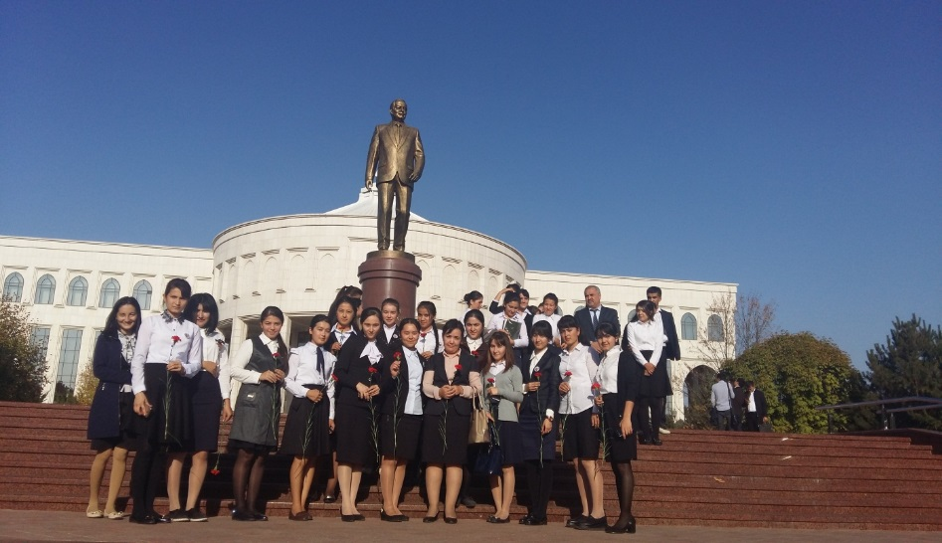
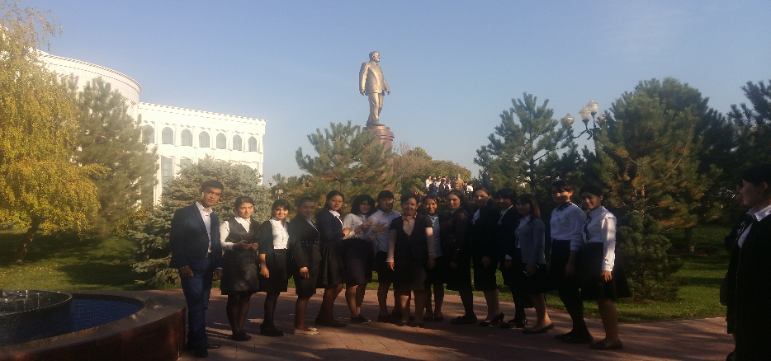
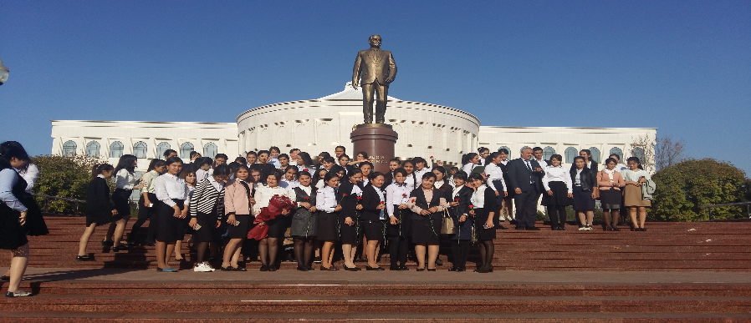
“Til – millat ko‘zgusi” ma’naviy-ma’rifiy tadbiri
2017-yil 24-oktabrda 103-guruh talabalari o‘zbek tiliga Davlat tili maqomining berilganiga 28 yil to‘lishi munosabati bilan “Til – millat ko‘zgusi” mavzusidagi ma’naviy-ma’rifiy tadbirini o‘tkazishdi. Unda fakultet dekani I.Azimov, universitet murabbiylar kengashi raisi Y.Eshmatova, murabbiylar M.Rahmatov, N.Saydirahimovalar ishtirok etishdi.
Tadbir muqaddimasida Davlat tili haqidagi Qonunning qabul qilinishi bilan bog`liq tafsilotlar yoritilgan akademik Baxtiyor Nazarovning videoma’ruzasi qo‘yib eshittirildi. Undan keyin talabalar ona tili haqida she’rlar, buyuk shaxslarning til haqidagi fikrlari, Qonunning ayrim moddalari bilan tanishtirishdi. Talabalar tomonidan milliy ashulalarimizdan “Go‘zal Toshkent” ashulasi ijro etildi. Ingliz va fransuz tillarida she’rlar, Alisher Navoiyning ruboiylari ifodali o‘qildi. Ispan tilida ijro etilgan “Felichita” ashulasi tomoshabinlar tomonidan qizg‘in kutib olindi.
Tadbir so‘ngida Arizona shtatida o‘zbek tilini o‘rganayotgan talabalar tabrigi qo‘yib eshittirildi.
Tadbirda guruhning barcha talabalari faol ishtirok etishdi.
Tadbir yakunida fakultet dekani I.Azimov so‘zga chiqib, tadbirning yuqori saviyada tashkil etilganini alohida e’tirof etib o‘tdi.
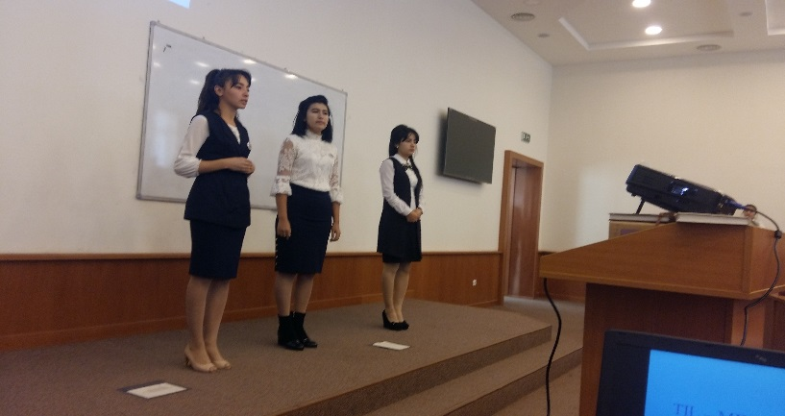
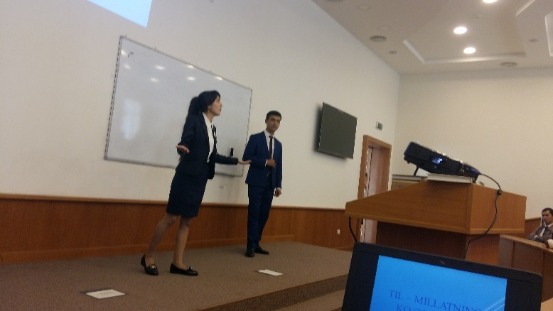
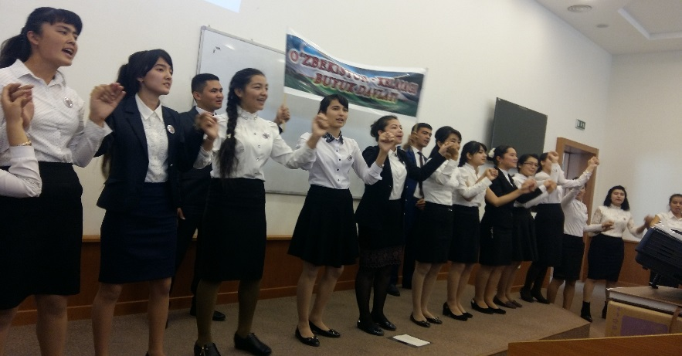

103-guruhning ijarada turuvchi talabalari haqida ma’lumot

Ijarada turadigan talaba bilan olib borilayotgan ishlar rejaga muvofiq tarzda tashkil etilmoqda. Joriy yilning har oyida reja asosida xonadonlarda bo‘lib, talabaning yashash sharoitlari bilan tanishib borilmoqda.
Joriy yilning 15-oktabrda Shayxontohur tumani Huvaydo mahallasi Mahtumquli ko`chasida ijarada turuvchi Mahmudova Farangiz Komiljon qizi va Yangiboyeva Rayxonoy Xasanboyevnalar holida xabar oldim. Ular o‘z tengdoshlari bilan birgalikda ijarada turadi. Ijara puli 180 000 so‘mdan. Talabalarning yashash sharoitlari qoniqarli. Yashayotgan xonalari issiq, ammo dars tayyorlash uchun sharoitlar yetarli emas. Mazkur talabalar haqida xonadon egalari bilan suhbat o‘tkazildi. Gulnora xola bilan gaplashganimda qizlar o`z vaqtida kelishini, ahil, inoq yashashini, xonalarini toza tutishini, nafaqat xonasini, balki hovlidagi ishlarga ham qarashishini, qizlarning ota-onalari bilan telefonda gaplashib turishini ma’lum qildi.

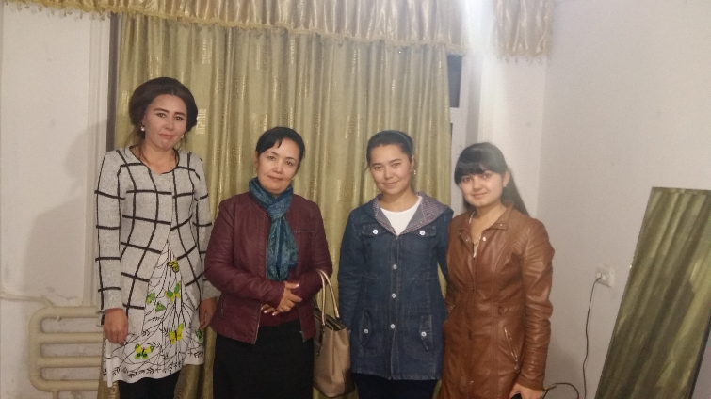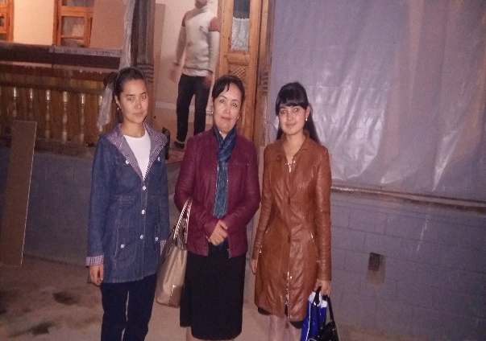

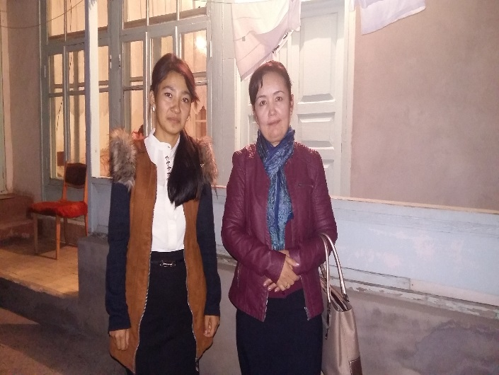

Guruh murabbiyi Nargiza Ahmedova

